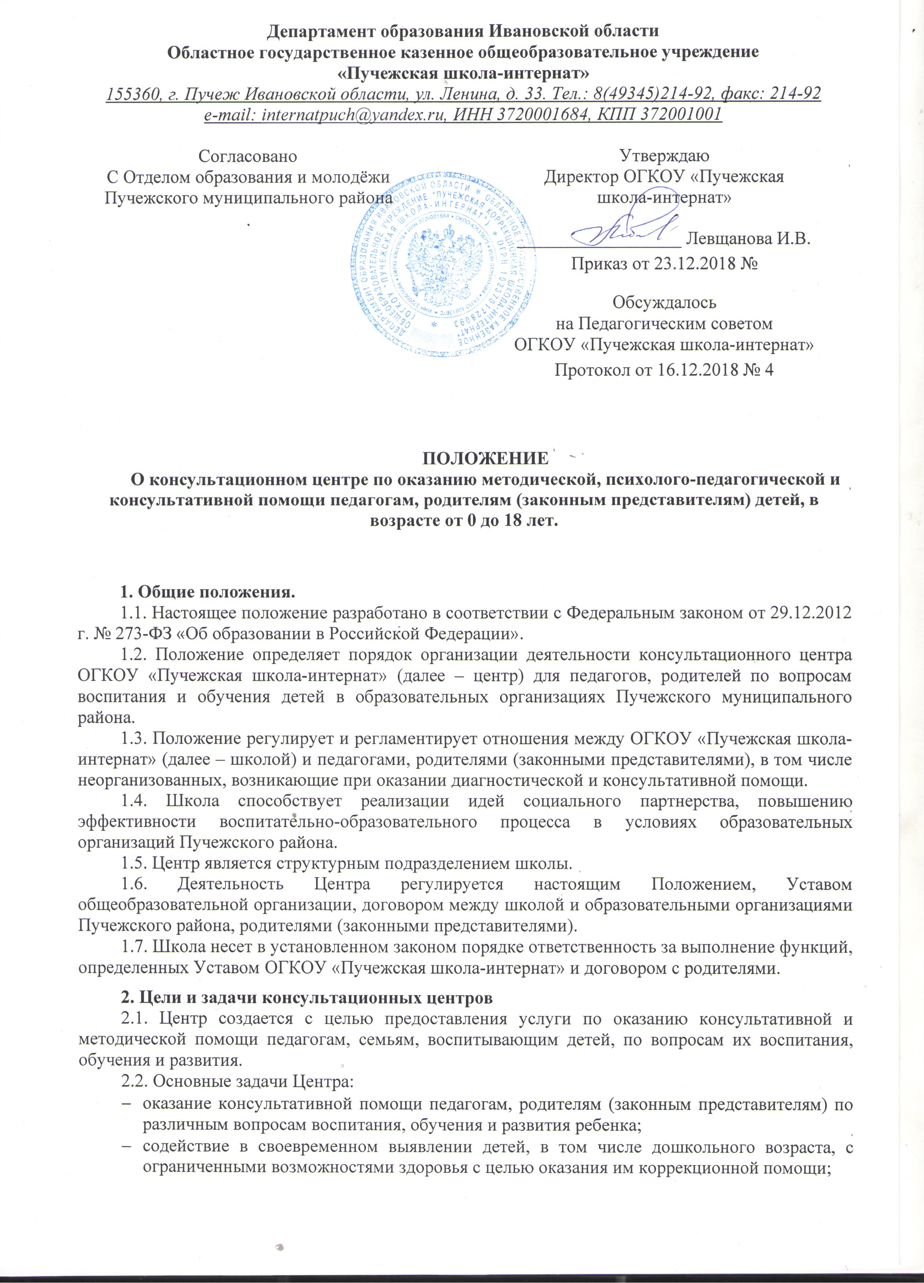

Департамент образования Ивановской области
Областное государственное казенное общеобразовательное учреждение
«Пучежская школа-интернат»
155360, г. Пучеж Ивановской области, ул. Ленина, д. 33. Тел.: 8(49345)214-92, факс: 214-92
e-mail: internatpuch@yandex.ru, ИНН 3720001684, КПП 372001001
Согласовано  С Отделом образования и молодёжи Пучежского муниципального района |  | Утверждаю  Директор ОГКОУ «Пучежская  школа-интернат»  __________________ Левщанова И.В.
 |  | Приказ от 23.12.2018 №
Обсуждалось
на Педагогическим советом
ОГКОУ «Пучежская школа-интернат»
 |  | Протокол от 16.12.2018 № 4

ПОЛОЖЕНИЕ
О консультационном центре по оказанию методической, психолого-педагогической и консультативной помощи педагогам, родителям (законным представителям) детей, в возрасте от 0 до 18 лет.

1. Общие положения.
1.1. Настоящее положение разработано в соответствии с Федеральным законом от 29.12.2012 г. № 273-ФЗ «Об образовании в Российской Федерации».
1.2. Положение определяет порядок организации деятельности консультационного центра ОГКОУ «Пучежская школа-интернат» (далее – центр) для педагогов, родителей по вопросам воспитания и обучения детей в образовательных организациях Пучежского муниципального района.
1.3. Положение регулирует и регламентирует отношения между ОГКОУ «Пучежская школа-интернат» (далее – школой) и педагогами, родителями (законными представителями), в том числе неорганизованных, возникающие при оказании диагностической и консультативной помощи.
1.4. Школа способствует реализации идей социального партнерства, повышению эффективности воспитательно-образовательного процесса в условиях образовательных организаций Пучежского района.
1.5. Центр является структурным подразделением школы.
1.6. Деятельность Центра регулируется настоящим Положением, Уставом общеобразовательной организации, договором между школой и образовательными организациями Пучежского района, родителями (законными представителями).
1.7. Школа несет в установленном законом порядке ответственность за выполнение функций, определенных Уставом ОГКОУ «Пучежская школа-интернат» и договором с родителями.
2. Цели и задачи консультационных центров
2.1. Центр создается с целью предоставления услуги по оказанию консультативной и методической помощи педагогам, семьям, воспитывающим детей, по вопросам их воспитания, обучения и развития.
2.2. Основные задачи Центра:
- оказание консультативной помощи педагогам, родителям (законным представителям) по различным вопросам воспитания, обучения и развития ребенка;
- содействие в своевременном выявлении детей, в том числе дошкольного возраста, с ограниченными возможностями здоровья с целью оказания им коррекционной помощи;
- распознавание проблем в развитии детей;
- содействие в социализации детей дошкольного, школьного возраста, а также детей дошкольного возраста, не посещающих дошкольные образовательные организации;
- оказание всесторонней помощи родителям (законным представителям) детей в обеспечении равных стартовых возможностей при поступлении в школу;
- содействие в разработке индивидуальных рекомендаций по оказанию детям возможной психолого-педагогической помощи, организации их специального обучения и воспитания в семье; повышение информированности родителей (законных представителей) о законах в системе образования.
2.3. Услуги, предоставляемые консультативным центром:
- просвещение педагогов, родителей (законных представителей) – информирование родителей, направленное на предотвращение возникающих семейных проблем и формирование педагогической культуры родителей с целью объединения требований к ребенку в воспитании со стороны всех членов семьи, формирование положительных взаимоотношений в семье; диагностика развития ребенка, психолого-педагогическое изучение ребенка, определение индивидуальных особенностей и склонностей личности, ее потенциальных возможностей, а также выявление причин и механизмов нарушений в развитии, социальной адаптации, разработка рекомендаций по дальнейшему развитию и воспитанию ребенка;
- консультирование (психологическое, социальное, педагогическое) – информирование педагогов, родителей о физиологических и психологических особенностях развития ребенка, основных направлениях воспитательных воздействий, преодолении кризисных ситуаций.
3. Организация работы консультационного центра
3.1. Центр создается локальным распорядительным актом организации на основании настоящего приказа.
3.2. Наличие разработанного положения работы консультационного центра отражается в локальном акте школы.
3.3. Режим работы консультационного центра, условия определяются школой самостоятельно на основании распорядительного акта школы.
3.4. Участниками образовательного процесса Центра являются несовершеннолетние дети, родители (законные представители), ОО Пучежского района, сотрудники школы: педагог-психолог, учитель-дефектолог, социальный педагог, учителя начальных классов, учителя-предметники, классные руководители, педагоги дополнительного образования, библиотекари, учитель-логопед, вожатый.
3.5. К педагогической деятельности в консультационном центре школы допускаются лица, имеющие среднее профессиональное или высшее профессиональное образование.
3.6. Для проведения консультативной и просветительской работы могут приглашаться специалисты из различных профильных организаций, связанных с вопросами образования, организации здорового образа жизни и прочие.
3.7. Непосредственное руководство консультационной и просветительской деятельностью осуществляет директор образовательной организации.
3.8. Основными формами консультационной деятельности являются:
- очные индивидуальные консультации по запросу родителей (законных представителей), обучающихся, учителей и педагогических работников школы;
- очные групповые консультации;
- заочное консультирование по письменному обращению;
- телефонное консультирование;
- онлайн консультации через школьный сайт.
3.9. Основными формами просветительской деятельности являются:
- тематические родительские собрания;
- организация лекториев, бесед, теоретических и практических семинаров, круглых столов для родителей (законных представителей) и педагогических работников;
- проведение тематических классных часов и бесед для обучающихся;
- совместные с родителями (законными представителями) мероприятия и творческие дела: спортивные праздники, эстафеты, месячники и дни здоровья, тематические праздники;
- размещение методических рекомендаций, информационных материалов на школьном сайте, информационных стендах.
4. Основное содержание деятельности консультационного центра
4.1. Организация психолого-педагогической помощи педагогам, родителям (законным представителям) в консультативных центрах строится на основе интеграции деятельности специалистов: педагога-психолога, учителя-логопеда, учителя- дефектолога, учителя начальных классов и других специалистов школы.
4.2. Консультирование педагогов, родителей (законных представителей) может проводиться одним или несколькими специалистами одновременно. Часы работы консультационного центра определяются графиком работы специалистов, утвержденным руководителем организации (Приложение 1).
4.3. Количество специалистов, привлеченных к работе в консультативных центрах, определяется штатным расписанием школы.
4.4. Отчёт о проведённой работе по итогам учебного года заслушивается на Педагогическом совете и представляется ежегодно.
5. Документация консультационных центров
5.1. Ведение документации консультационного центра выделяется в отдельное делопроизводство.
5.2. Перечень документации консультационного центра:
- нормативный правовой акт ОГКОУ «Пучежская школа-интернат» о создании консультационного центра;
- утверждённое положение о консультационном центре, созданным на базе ОГКОУ «Пучежская школа-интернат»;
- план работы консультационного центра, индивидуальные планы работы с детьми и законными представителями (в течение учебного года по запросу родителей /законных представителей в документ могут вноситься изменения);
- график работы консультативного центра;
- договоры с учреждениями дошкольного/школьного образования.
- заявление родителей (законных представителей) на оказание консультативной помощи;
- договор о сотрудничестве между консультационным центром ОГКОУ и родителями (законными представителями) ребёнка;
- согласие родителей (законных представителей) на психологическое (логопедическое обследование) ребёнка;
- журнал регистрации звонков и обращений родителей (законных представителей) в консультационный центр;
- журнал учета проведенных мероприятий;
- анализ работы консультационного центра за год;
- банк данных детей, не охваченным дошкольным образованием в микрорайоне школы;
- статистический отчет о работе Центра по оказанию методической, консультативной помощи семьям, воспитывающим детей дошкольного возраста на дому.
6. Материально-техническое и финансовое обеспечение
6.1. Для работы Центра выделяется помещение, отвечающее санитарно- гигиеническим требованиям (кабинет дефектолога).
6.2. ОГКОУ «Пучежская школа-интернат» обеспечивает оснащение Центра необходимым оборудованием и инвентарем в соответствии с установленными требованиями.
6.3. Ответственность за оборудование Центра, его санитарное состояние и ремонт возлагается на администрацию ОГКОУ «Пучежская школа-интернат».
6.4. Оплата труда работников Центра проводится в соответствии с Положением об оплате труда ОГКОУ «Пучежская школа-интернат», структурным подразделением которой он является.
Приложение 1

График работы консультационного центра – последняя пятница каждого месяца с 16 до 17 часов.

ФИО специалиста | Должность | Время | Место проведения консультаций
Маслова Е.А. | Учитель-логопед | Январь | Кабинет дефектолога
Кузьмичёва И.В. | Педагог-психолог | Февраль | Кабинет дефектолога
Бартенева Н.М. | Учитель-дефектолог | Март | Кабинет дефектолога
Лебедева О.Н. | Олигофленопедагог | Апрель | Кабинет дефектолога
Пестова М.Г. | Олигофленопедагог | Май | Кабинет дефектолога
Левщанова И.В. | Директор школы | Июнь | Кабинет директора
Баженова Н.Б. | Заместитель директора по УВР | июль | Методический кабинет
Пантелеева Н.Н. | Социальный педагог | август | Кабинет дефектолога

